
Samsung Perkenalkan Vision AI Companion di IFA 2025
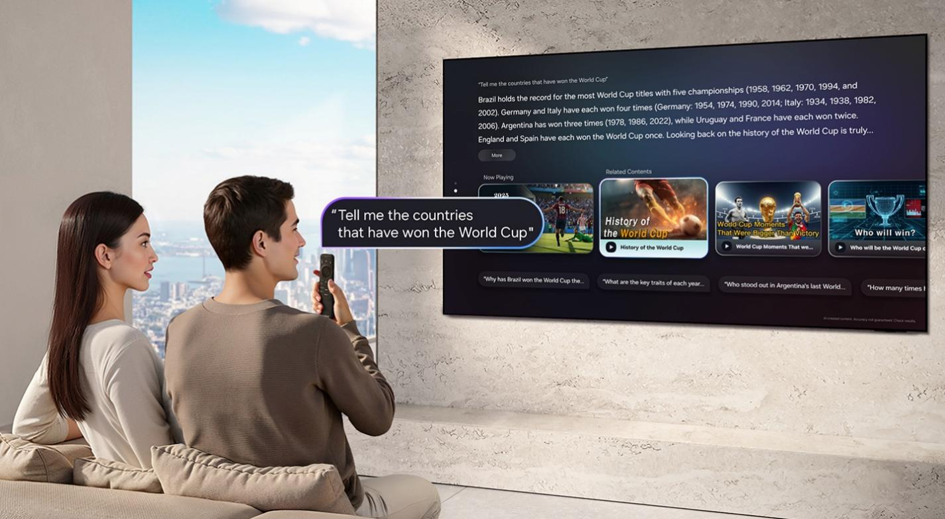
Ditenagai oleh Generative AI, Vision AI Companion menghadirkan pengalaman percakapan yang membawa hiburan rumah yang dipersonalisasi ke level berikutnya.
Jakarta, Indonesia, 4 September 2025 – Samsung Electronics Co., Ltd. memperkenalkan Vision AI Companion di IFA 2025, menghadirkan evolusi terbaru dari layar berteknologi AI pada TV dan monitor Samsung. Dilengkapi asisten suara Bixby yang lebih cerdas, Vision AI Companion menyuguhkan interaksi yang lebih alami dan percakapan yang lebih lancar, dengan mengintegrasikan fitur AI tercanggih Samsung ke dalam satu pengalaman intuitif yang memudahkan pengguna menemukan konten dan memperoleh jawaban kontekstual untuk setiap pertanyaan.
Saat konsumen di seluruh dunia menginginkan perangkat dengan fungsi lebih dari sekadar streaming, Vision AI Companion mencerminkan bagaimana TV kini memegang peran yang semakin penting pada rumah yang terkoneksi. Dengan AI yang terintegrasi langsung ke dalam pengalaman menonton, Samsung menghadirkan rekomendasi yang dipersonalisasi, interaksi multi-perangkat yang lebih cerdas, serta dukungan intuitif untuk aktivitas sehari-hari.
“Di Samsung, kami berinvestasi pada teknologi yang membuat pengalaman lebih personal, lebih intuitif, dan relevan untuk masa depan,” ujar Kevin Lee, Wakil Presiden Eksekutif Tim Pengalaman Pelanggan di Divisi Visual Display Samsung Electronics. “Melalui Vision AI Companion, kami mendefinisikan ulang fungsi sebuah TV, melampaui kualitas gambar dan suara untuk memberikan pengalaman yang memahami Anda, interaktif, dan berkembang bersama Anda seiring waktu.”
Kecerdasan Percakapan dan Visual
Yang membedakan Vision AI Companion adalah kemampuannya menjawab pertanyaan dan permintaan dengan respons visual yang cerdas melalui berbagai agen AI, cukup dengan menekan tombol AI pada remote control Anda.
Ditenagai oleh Generative AI, Vision AI Companion menghadirkan pengalaman percakapan yang lebih alami dan interaktif. Sistem ini mampu memahami konteks dan pertanyaan lanjutan, memungkinkan interaksi yang lebih mulus layaknya percakapan nyata — tanpa perintah, tanpa menu, tanpa mengetik.
Vision AI Companion memungkinkan pengguna menanyakan apa pun yang ditampilkan di layar TV Samsung mereka, mulai dari detail film, nama sebuah karya seni, hingga rekomendasi destinasi wisata. Mendapatkan jawaban dari asisten AI kini lebih visual dan komprehensif dari sebelumnya. Jawaban yang disesuaikan dengan konteks, dilengkapi pilihan video atau gambar terkait, menghadirkan pengalaman penjelajahan yang lebih kaya dan imersif dibandingkan asisten AI lainnya.
Vision AI Companion tidak hanya memberikan respons, tetapi juga memahami konteks dan interaksi lanjutan dengan menampilkan semua informasi relevan langsung di layar. Beragam konten dan informasi, mulai dari film, drama, seni, kuliner, olahraga hingga perjalanan, disajikan dalam bentuk percakapan yang menghadirkan interaksi lebih mulus dan alami dengan TV.
Vision AI Companion menyatukan berbagai inovasi AI unggulan Samsung dalam satu pengalaman, sehingga konsumen dapat mengaksesnya dengan lebih mudah:
- Live Translate menghadirkan terjemahan real-time untuk percakapan maupun dialog di layar.
- Generative Wallpaper menawarkan visual dinamis yang disesuaikan dengan preferensi pengguna.
- AI Picture, Active Voice Amplifier Pro, dan AI Upscaling Pro secara otomatis menyesuaikan gambar dan suara guna mengoptimalkan pengalaman menonton dari berbagai sumber konten.
- AI Gaming Mode memberikan gameplay yang responsif dan imersif dengan optimasi berbasis AI.
- Copilot by Microsoft dan Perplexity, tersedia sebagai aplikasi agen AI mandiri, menghadirkan dukungan tugas dan produktivitas langsung dari TV untuk memperluas fungsi Vision AI Companion.
Dengan menyatukan berbagai fungsi ini, Vision AI Companion menghilangkan kebutuhan untuk berpindah antar aplikasi atau menu, menjadikannya pusat utama untuk hiburan, produktivitas, dan pengalaman yang saling terhubung.
Dari Ide Menjadi Realita
Konsep Vision AI dari Samsung pertama kali diperkenalkan di CES 2025, saat Samsung mengungkapkan ambisinya untuk menghadirkan pengalaman layar utama pada TV, monitor, dan perangkat tampilan lainnya. Pada intinya, Vision AI meningkatkan kualitas visual dan audio, memudahkan komunikasi tanpa hambatan antar perangkat Samsung, serta menyajikan konten yang dipersonalisasi melalui agen AI canggih. Didukung komitmen jangka panjang Samsung kepada konsumen, Vision AI memberikan tujuh tahun pembaruan perangkat lunak gratis melalui platform One UI Tizen. Hal ini memastikan bahwa model yang didukung akan selalu mendapatkan pembaruan terbaru, fitur AI, serta pembaruan keamanan terbaru dari Samsung Knox.
Dengan diluncurkannya Vision AI Companion, ide-ide tersebut kini terwujud dalam bentuk baru dengan personalisasi tingkat lanjut, integrasi perangkat, serta dukungan yang lebih optimal bagi pengguna. Vision AI Companion akan diluncurkan melalui pembaruan perangkat lunak mulai akhir September, dimulai dari Korea, Amerika Utara, dan beberapa pasar Eropa, sebelum diperluas ke wilayah lain. Untuk informasi lebih lanjut, kunjungi www.samsung.com
###
Tentang Samsung Electronics Co., Ltd.

Samsung menginspirasi dunia dan membentuk masa depan dengan ide dan teknologi transformatif. Perusahaan ini mendefinisikan ulang dunia TV, digital signage, smartphone, wearables, tablet, elektronik rumah tangga dan sistem jaringan, juga memori, sistem LSI, dan foundry. Samsung juga memajukan teknologi pencitraan medis, solusi HVAC dan robotik, sembari mengembangkan produk-produk otomotif dan audio lewat Harman. Dengan ekosistem SmartThings, kolaborasi terbuka dengan para mitra, dan integrasi AI ke dalam portfolionya, Samsung menghadirkan pengalaman terhubung yang mulus dan cerdas. Untuk berita terkini, silakan kunjungi Samsung Newsroom di news.samsung.com.

